মন্ত্রিপরিষদ সচিব

ক্রঃ | ছবি | নাম, পদবি ও পরিচিতি নম্বর | কর্মস্থল | ফোন/মোবাইল | ই-মেইল ঠিকানা
 | 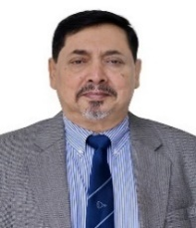 | নাসিমুল গনি (৩১০৭)  মন্ত্রিপরিষদ সচিব | মন্ত্রিপরিষদ বিভাগ | +৮৮ ০২-২২৬৬৪১৪৪৪ | cab_secy@cabinet.gov.bd

প্রধানমন্ত্রীর মুখ্য সচিব

ক্রঃ | ছবি | নাম, পদবি ও পরিচিতি নম্বর | কর্মস্থল | ফোন/মোবাইল | ই-মেইল ঠিকানা
 | 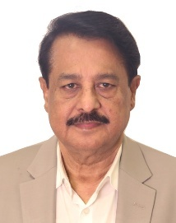 | জনাব এ বি এম আব্দুস সাত্তার (১০৩২)  মাননীয় প্রধানমন্ত্রীর মুখ্য সচিব | প্রধানমন্ত্রীর কার্যালয় | +৮৮ ০২৫৫০২৯৪০৮  +৮৮ ০১৩৩৫১২৭০১০ | psecy@pmo.gov.bd

সিনিয়র সচিব/সমমর্যাদা সম্পন্ন কর্মকর্তাবৃন্দ

ক্রঃ | ছবি | নাম, পদবি ও পরিচিতি নম্বর | কর্মস্থল | ফোন/মোবাইল | ই-মেইল ঠিকানা
 | 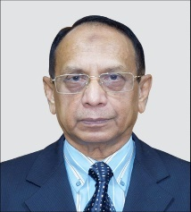 | জনাব মোঃ এহছানুল হক (১৬৯৬)  সিনিয়র সচিব | জনপ্রশাসন মন্ত্রণালয় | +৮৮-০২-২২৩৩৯০১০০,  +৮৮ ০১৭০০৭১৭৭১১ | secretary@mopa.gov.bd
 | 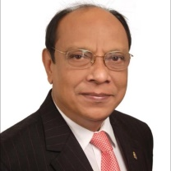 | ড. মোঃ নেয়ামত উল্যা ভূঁইয়া (৩৫০৩)  সদস্য (সিনিয়র সচিব) | ভৌত অবকাঠামো বিভাগ,  বাংলাদেশ পরিকল্পনা কমিশন | +৮৮ ২২২২১৬৬০১  ০১৭৭৭৭৬০৪৩০ | member.pid@plancomm.gov.bd
 | 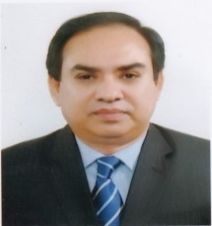 | জনাব এ. এস. এম. সালেহ আহমেদ (৪৭৭৬)  সিনিয়র সচিব | ভূমি মন্ত্রণালয় | +৮৮ ৫৫১০১১৩১  +৮৮ ০১৭১৩০৯১৫৬৬ | secretary@minland.gov.bd
 | 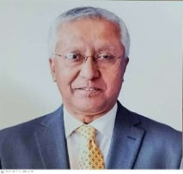 | জনাব আখতার আহমেদ (২১০৬)  সিনিয়র সচিব | নির্বাচন কমিশন সচিবালয় | +৮৮ ০২-৫৫০০৭৬০০  +৮৮ ০১৭৭৭৭০৭৭৯১ | secretary@ecs.gov.bd
 | 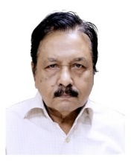 | জনাব মকসুমুল হাকিম চৌধুরী (৩৮৭০)  চেয়ারম্যান (সিনিয়র সচিব) | জাতীয় নদী রক্ষা কমিশন | +৮৮০২-৪১০৫২০৫৮  +৮৮০১৭৩৩৩০৮১৪০ | chairman@nrcc.gov.bd
 | 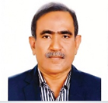 | জনাব মনজুর মোর্শেদ চৌধুরী (৫২৯১)  সিনিয়র সচিব | স্বরাষ্ট্র মন্ত্রণালয় | +৮৮০২২২৩৩৫৩৭১০ | secretary@moha.gov.bd

সচিব/সমমর্যাদা সম্পন্ন কর্মকর্তাবৃন্দ

ক্রঃ | ছবি | নাম, পদবি ও পরিচিতি নম্বর | কর্মস্থল | ফোন/মোবাইল
 | 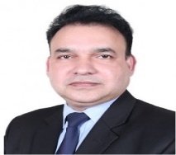 | জনাব মোঃ আশরাফ উদ্দিন (৫৯৪১)  সচিব | প্রতিরক্ষা মন্ত্রণালয় | +৮৮ ০২-২২২২৪৮৮৬৯  +৮৮ ০১৭৬৯৪৫০০১১ | secretary@mod.gov.bd
 | 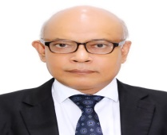 | ড. মোঃ খায়েরুজ্জামান মজুমদার (৭৫১৩)  সচিব | অর্থ বিভাগ,  অর্থ মন্ত্রণালয় | +৮৮-০২-৯৫১২২০১  +৮৮ ০১৭১১৫৬৬৯৫৮ | secretary@finance.gov.bd
 | 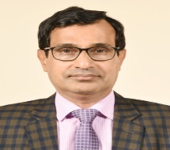 | জনাব মোঃ মাহমুদুল হোসাইন খান (৫৮৯২)  সদস্য (সচিব) | কৃষি, পানি  সম্পদ ও পল্লী  প্রতিষ্ঠান বিভাগ  পরিকল্পনা কমিশন | +৮৮ ০২২২২২১৬৬০৭  +৮৮ ০১৭১৩০৪৪৩৮৮ | member.agri@plancomm.gov.bd
 | 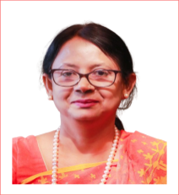 | মিজ্‌ নাজমা মোবারেক (৫৯৭৫)  সচিব | আর্থিক প্রতিষ্ঠান বিভাগ | +৮৮ ২২৩৩৫৬০১৩ | secretary@fid.gov.bd
 | 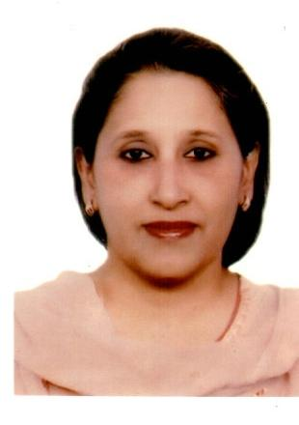 | মিজ্‌ ইসরাত চৌধুরী  সচিব (সংযুক্ত) | জনপ্রশাসন মন্ত্রণালয়
 | 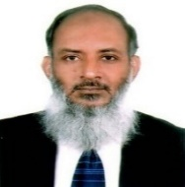 | জনাব মোঃ শাহ্‌রিয়ার কাদের ছিদ্দিকী (৫৬৮৩)  সচিব | অর্থনৈতিক সম্পর্ক বিভাগ,  অর্থ মন্ত্রণালয় | +৮৮ ০২-২২২২১৬৭০১ | secretary@erd.gov.bd
 | 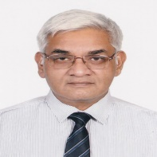 | জনাব সাঈদ মাহবুব খান (৬০২৭)  রেক্টর (সচিব) | বাংলাদেশ লোক  প্রশাসন প্রশিক্ষন  কেন্দ্র (বিপিএটিসি) | +৮৮ ০২২২৪৪৪৫০২৮  +৮৮ ০১৩২৫০৯৯৬৬০ | rector@bpatc.gov.bd
 | 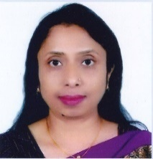 | মিজ্‌ নাসরীন জাহান (৫৭৩৫)  সদস্য (সচিব) | আর্থ-সামাজিক অবকাঠামো বিভাগ, বাংলাদেশ পরিকল্পনা কমিশন | +৮৮ ০২-২২২২১৬৬০৫  +৮৮ ০১৭০০৭১৭৭৪৮ | member.sei@plancomm.gov.bd
 | 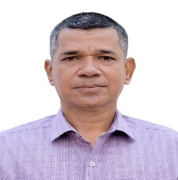 | জনাব মোঃ সাইফুল্লাহ পান্না (৫৭৩৬)  সচিব (সংযুক্ত) | জনপ্রশাসন মন্ত্রণালয়
 | 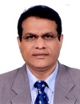 | জনাব মোঃ রেজাউল মাকছুদ জাহেদী (৬০৭৬)  সচিব (সংযুক্ত) | জনপ্রশাসন মন্ত্রণালয়
 | 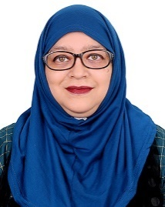 | মিজ্‌ ফারজানা মমতাজ (৬২৫২)  সচিব (সংযুক্ত) | জনপ্রশাসন মন্ত্রণালয়
 | 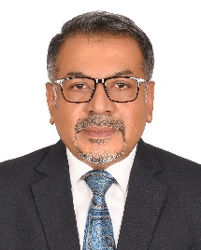 | জনাব মোঃ ফাহিমুল ইসলাম (৫৯২৮)  সচিব | রেলপথ মন্ত্রণালয় | +৮৮ ০২৪১০৫২৫৯৯  +৮৮ ০১৩২৫০৮৭৩৭৩ | secretary@mor.gov.bd
 | 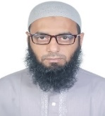 | জনাব মোহাম্মদ সাইফুল ইসলাম (৬২৭৭)  সচিব | জ্বালানি ও খনিজ সম্পদ বিভাগ, বিদ্যুৎ, জ্বালানি ও খনিজ সম্পদ মন্ত্রণালয় | +৮৮ ০২-৯৫১৪৯৩৩  +৮৮ ০১৩২১২২৪৮০০ | secretary@emrd.gov.bd
 | 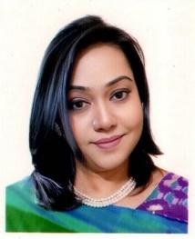 | মিজ্‌ মাহবুবা ফারজানা (৬০৩৮)  সচিব | তথ্য ও সম্প্রচার মন্ত্রণালয় | +৮৮ ২২৩৩৫৬৬১৮  +৮৮ ০১৮৮৬৮৮০০৮৮ | secretary@moi.gov.bd
 | 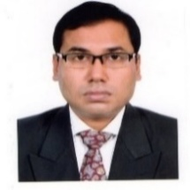 | ড. হাফিজ আহমেদ চৌধুরী (LD0001)  সচিব | লেজিসলেটিভ ও সংসদ বিষয়ক বিভাগ | +৮৮ ০২৫৫১০০০৯৮,  +৮৮ ০১৭১৩৩১৯৩৭৭ | secretary@legislativediv.gov.bd
 | 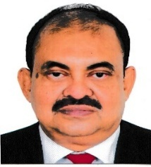 | জনাব এ. জে. এম. সালাহউদ্দিন নাগরী  চেয়ারম্যান (সচিব) | ভূমি সংস্কার বোর্ড | +৮৮ ০২৪১০১০৪৪৩  +৮৮ ০১৭১১৮৮০৯১৯ | chairman@lrb.gov.bd
 | 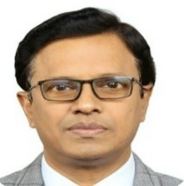 | জনাব মোঃ সরওয়ার আলম (৭৬০৯)  প্রেস সচিব (সচিব) | রাষ্ট্রপতির কার্যালয় | +৮৮ ০২২২৬৬৩৮২২০ | press.secy@bangabhaban.gov.bd
 | 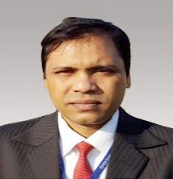 | জনাব মোঃ নজরুল ইসলাম (৫৭৫৬)  সচিব | গৃহায়ন ও গণপূর্ত মন্ত্রণালয় | +৮৮ ৫৫১০০৪৬৫  +৮৮ ০১৭৬৭৭৭০৪০০ | secretary@mohpw.gov.bd
 | 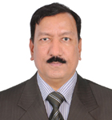 | জনাব আবু তাহের মো: মাসুদ রানা (৬২৬২)  সচিব | খাদ্য মন্ত্রণালয় | +৮৮ ০২৫৫১০০০৮৮  +৮৮ ০১৭১১১৯৭০৮৮ | secretary@mofood.gov.bd
 | 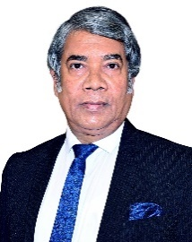 | জনাব খান মোঃ নূরুল আমীন, এনডিসি (৫৭৫০)  সচিব | জন বিভাগ, রাষ্ট্রপতির কার্যালয়, বঙ্গভবন, ঢাকা | +৮৮ ০২২২৬৬৩৮১৯০  +৮৮ ০১৭৭০১৫৩৮৯৬ | secretary@bangabhaban.gov.bd
 | 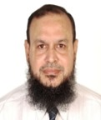 | জনাব মোঃ ওবায়দুর রহমান (৬২৭৮)  সচিব (সংযুক্ত) | জনপ্রশাসন মন্ত্রণালয়
 | 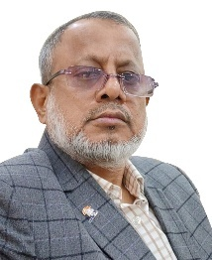 | জনাব মো: কামাল উদ্দীন (৫৬৯৭)  সচিব (সংযুক্ত) | জনপ্রশাসন মন্ত্রণালয়
 | 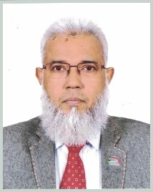 | জনাব মোহাম্মদ আবদুর রউফ (৬০৬৮)  সচিব | সেতু বিভাগ | +৮৮ ০২৪৮৮১৪৭০৫  +৮৮ ০১৭০০৭১৬৩০০ | secretary@bridgesdivision.gov.bd
 | 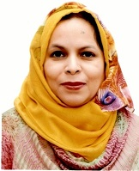 | মিজ্‌ জাহেদা পারভীন (৬৩০৮)  সচিব (সংযুক্ত) | জনপ্রশাসন মন্ত্রণালয়
 | 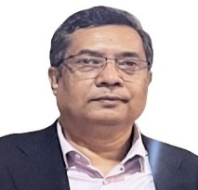 | ড. মনজুর হোসেন  সদস্য (সচিব) | সাধারণ অর্থনীতি বিভাগ  বাংলাদেশ পরিকল্পনা কমিশন | +৮৮ ২২২২১৬৬১০  +৮৮ ০১৩২৪৭২২৭৭৮ | member.ged@plancomm.gov.bd
 | 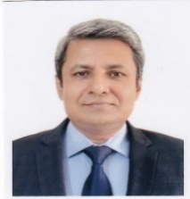 | জনাব মোঃ মফিদুর রহমান (৬২৫৪)  সচিব (সংযুক্ত) | জনপ্রশাসন মন্ত্রণালয়
 | 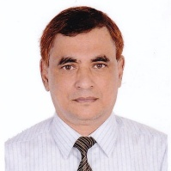 | জনাব মোঃ মাহবুব-উল-আলম (৫৭২৯)  সচিব | যুব ও ক্রীড়া মন্ত্রণালয় | +৮৮ ০২-৯৫১৩৩৬৩  +৮৮ ০১৮৯৪৮৯৫৭১৪ | secretary@moysports.gov.bd
 | 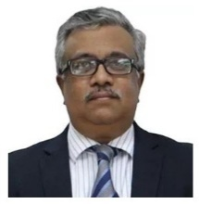 | জনাব আসাদ আলম সিয়াম  পররাষ্ট্র সচিব | পররাষ্ট্র মন্ত্রণালয় | +৮৮ ০২২২৩৩৮২১২২  +৮৮০১৭১১৪২০৫৫৭ | fs@mofa.gov.bd
 | 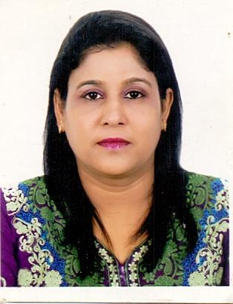 | মিজ্‌ কানিজ মওলা (৬৩৭২)  সচিব | সংস্কৃতি বিষয়ক মন্ত্রণালয় | +৮৮ ০২-২২৩৩৫৬৫৩৪  +৮৮ ০১৩২১২২১১৪৪ | secretary@moca.gov.bd
 | 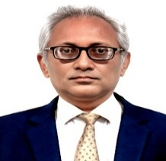 | জনাব মোহাম্মদ খালেদ রহীম (৬২৬৫)  সচিব | দুর্নীতি দমন কমিশন | +880 1733029479 | secretary@acc.org.bd
 | 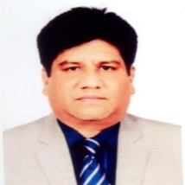 | জনাব আব্দুন নাসের খান (৬৩৫৪)  সচিব | শিল্প মন্ত্রণালয় | +৮৮ ০২-৪৭১২০৮০০  +৮৮ ০১৭৭৮৯৮৮০০৫ | indsecy@moind.gov.bd
 | 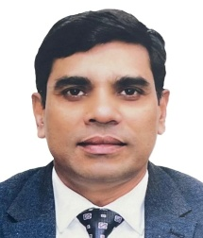 | ড. এ কে এম শাহাবুদ্দিন (৬৩৫৯)  সচিব | পানি সম্পদ মন্ত্রণালয় | +৮৮-২২৩৩৫৬৭৭৩  +৮৮ ০১৩০৯২২৮৮৯৯ | secretary@mowr.gov.bd
 | 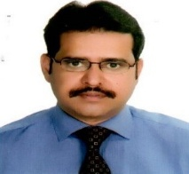 | জনাব সিরাজুন নূর চৌধুরী (৬৩৬২)  সচিব | বাস্তবায়ন পরিবীক্ষণ ও মূল্যায়ন বিভাগ | +৮৮ ০২-২২২২১৬৮০০ | secretary@imed.gov.bd
 | 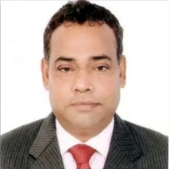 | জনাব এস এম শাকিল আখতার (২০২৪৬)  সচিব | পরিকল্পনা বিভাগ | +৮৮ ২২২২১৬৬০০  ০১৭১৩০৪৪৩৬৬ | secretary@plandiv.gov.bd
 | 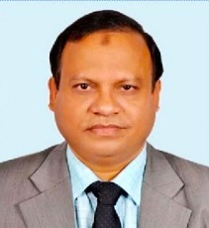 | ড. মোহাম্মদ আবু ইউছুফ (৭৬৫২)  সচিব | সমাজকল্যাণ মন্ত্রণালয় | +৮৮ ২৫৫১০০৪৫২  +৮৮ ০১৭১৩২৭৭৭৬৬ | sec@msw.gov.bd
 | 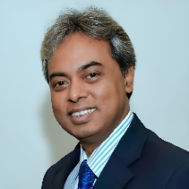 | জনাব মোঃ আনোয়ার হোসেন (৬২৬৪)  সচিব | বিজ্ঞান ও প্রযুক্তি মন্ত্রণালয় | +৮৮ ০২-৫৫১০০১৪৪ +৮৮ ০১৩৩২৮০৯০৯৪ | secretary@most.gov.bd
 | 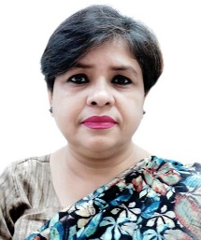 | ড. নাজনীন কাউসার চৌধুরী (৬৩৫৭)  নির্বাহী চেয়ারম্যান (সচিব) | জাতীয় দক্ষতা উন্নয়ন কর্তৃপক্ষ | +৮৮ ০২৪৪৮২৬৭০১  +৮৮ ০১৮৪৪৬৯৬৯৮১ | ec@nsda.gov.bd
 | 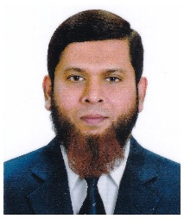 | জনাব এস. এম. মঈন উদ্দীন আহমেদ (৫৮৩৭)  প্রধান নির্বাহী কর্মকর্তা (সচিব) | বাংলাদেশ পাবলিক প্রকিউরমেন্ট অথরিটি (বিপিপিএ) | ৪৮১১৯৪০০-১  +৮৮ ০১৭১৫০৫২৮১১ | ceo@bppa.gov.bd
 | 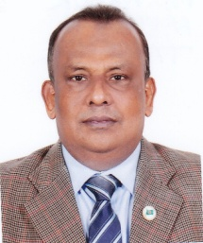 | জনাব মো: আব্দুর রহমান তরফদার (৬৩৬৬)  সচিব | শ্রম ও কর্মসংস্থান মন্ত্রণালয় | +৮৮০২৯৫১৪৩৬৬  +৮৮০১৭৩০৩৭৭২৫৫ | secretary@mole.gov.bd
 | 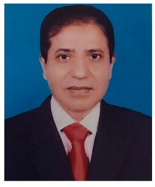 | জনাব লিয়াকত আলী মোল্লা  সচিব | আইন ও বিচার বিভাগ | +৮৮-০২-৯৫১৫৯৯৯  +৮৮ ০১৫৫৬৩৩০৮৩৩ | secretary@lawjusticediv.gov.bd
 | 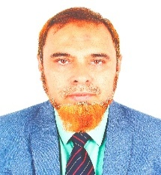 | জনাব মোহাং শওকত রশীদ চৌধুরী (৬৩৩৮)  সচিব | পল্লী উন্নয়ন ও সমবায় বিভাগ | +৮৮-০২-৯৫১২২৩২  +৮৮-০১৩২২৮৭৬৯৯৯ | secretary@rdcd.gov.bd
 | 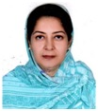 | বিলকিস জাহান রিমি (৬৩৯৪)  সচিব | ডাক ও টেলিযোগাযোগ বিভাগ | +৮৮ ০২২২৩৩৮৫৫৮৮  +৮৮ ০১৭৫৫-৫৯৪৯৯৪ | secretary@ptd.gov.bd
 | 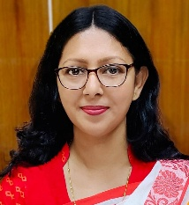 | ড. নূরুন্নাহার চৌধুরী, এনডিসি (৬৪২৪)  সদস্য (সচিব) | শিল্প ও শক্তি বিভাগ  বাংলাদেশ পরিকল্পনা কমিশন | +৮৮-০২-২২২২১৬৬২১  +৮৮ ০১৭১১৪১৯০০৩ | member.ie@plancomm. gov.bd
 | 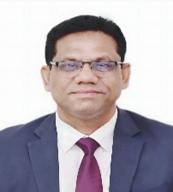 | জনাব মোঃ ফিরোজ সরকার (৬৪১২)  সচিব | পরিসংখ্যান ও তথ্য ব্যবস্থাপনা বিভাগ | +৮৮ ০২৫৫০০৭৩৭৩  +৮৮ ০১৩০৯০১১৩৩৩ | secy@sid.gov.bd
 | 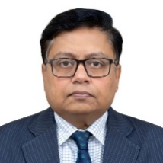 | ড. মোহাম্মদ জিয়াউল হক (৬৪০২)  সচিব | সড়ক পরিবহন ও মহাসড়ক বিভাগ | +৮৮-০২-৯৫১১১২২  +৮৮০১৭৭০৭৯৩৯৯৯ | secretary@rthd.gov.bd
 | 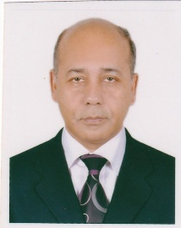 | জনাব মোহাম্মদ মিজানুর রহমান (৭৮০২)  সচিব | পার্বত্য চট্টগ্রাম বিষয়ক মন্ত্রণালয় | +৮৮-০২-৫৫১০০১২৯  +৮৮ ০১৫৫২১০৬৬৭০ | pstoscy@mochta.gov.bd
 | 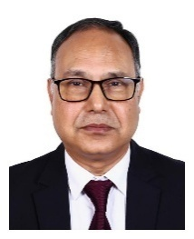 | ড. মোহাম্মদ আলতাফ-উল-আলম (৬৩৫৮)  রেক্টর (সচিব) | বাংলাদেশ সিভিল সার্ভিস প্রশাসন একাডেমি | +৮৮ ০২ ৫৫১৬৫৯০১  +৮৮ ০১৮৬৯৫২২৫২২ | rector@bcsadminacademy.gov.bd
 | 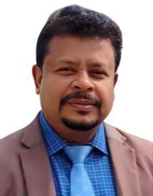 | জনাব মোঃ সাইদুর রহমান খান (৬৪১৫)  সচিব | দুর্যোগ ব্যবস্থাপনা ও ত্রাণ মন্ত্রণালয় | +৮৮-০২-৫৫১০০৮৭৭  +৮৮ ০১৭১৩০৪৩৪১৯ | secretary@modmr.gov.bd
 | 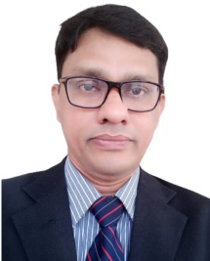 | ড. মো. কামরুজ্জামান, এনডিসি (৬৪২৮)  রেক্টর (সচিব) | জাতীয় উন্নয়ন প্রশাসন একাডেমি (নাডা) | +৮৮ ০২-৪১০০১৮৩৫  +৮৮ ০১৩৩৫১০১৭০০  +৮৮ ০১৩৩৫-১০১৭০০ | rector@nada.gov.bd
 | 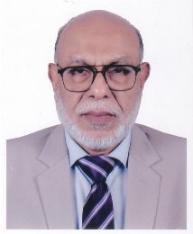 | জনাব মুন্সী আলাউদ্দিন আল আজাদ, এনডিসি (২৩৮৫)  সচিব | ধর্ম বিষয়ক মন্ত্রণালয় | +৮৮ ০২-৯৫১৪৫৩৩ | secretary@mora.gov.bd
 | 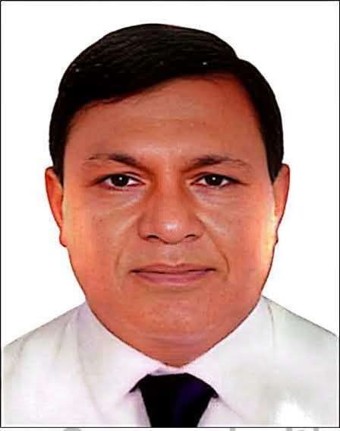 | জনাব আবদুল খালেক (৩৫৮৮)  সচিব | মাধ্যমিক ও উচ্চ শিক্ষা বিভাগ | +৮৮ ০২-২২৩৩৫৬৬৭৯ | secretary@moedu.gov.bd
 | 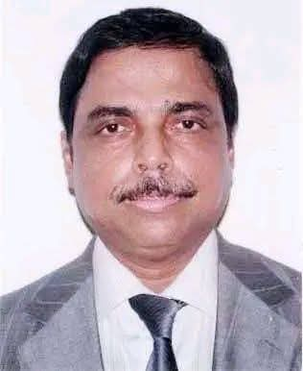 | জনাব মোঃ শহীদুল হাসান  সচিব | স্থানীয় সরকার বিভাগ | +৮৮ ০২৫৫১০১৩৯৯  +৮৮ ০১৮৪৪০০২২৭৭ | lgsecretary@lgd.gov.bd
 | 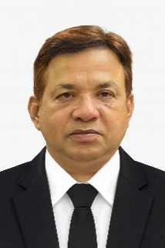 | জনাব মোঃ কামরুজ্জামান চৌধুরী (৪৫৭২)  সচিব | স্বাস্থ্য সেবা বিভাগ  ও  স্বাস্থ্য শিক্ষা ও পরিবার কল্যাণ বিভাগ (অতিরিক্ত দায়িত্ব) | +৮৮ ০২-২২৩৩৫৭১৯৯  +৮৮ ২২৩৩৫৪৪৯০ | secretary@hsd.gov.bd
 | 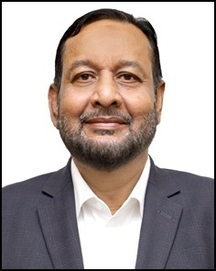 | জনাব রফিকুল আই মোহাম্মদ (১৫৪৪)  সচিব | কৃষি মন্ত্রণালয় | +৮৮ ৫৫১০০১০০,  +৮৮ ০১৩১৫১৮৭৮০৪ | secretary@moa.gov.bd
 | 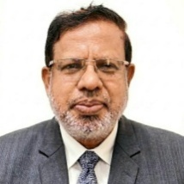 | জনাব মোঃ দেলোয়ার হোসেন (৫৭১৬)  সচিব | মৎস্য ও প্রাণিসম্পদ মন্ত্রণালয় | +৮৮০২-৫৫১০০৬৩১  +৮৮ ০১৭১৩০৬৩৭১১ | secretary@mofl.gov.bd
 |  | মিজ্‌ ফাহমিদা আখতার, এনডিসি (৭৭১৫)  সচিব | বেসামরিক বিমান পরিবহন ও পর্যটন মন্ত্রণালয় | +৮৮ ০২-৯৫১৪৮৮৪ | secretary@mocat.gov.bd
 | 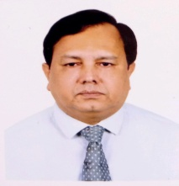 | কাজী আনোয়ার হোসেন (৬৩৯৮)  সচিব (সংযুক্ত) | জনপ্রশাসন মন্ত্রণালয়
 | 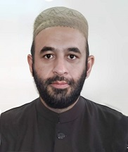 | জনাব জাকারিয়া (৬৪১৯)  সচিব | নৌ-পরিবহন মন্ত্রণালয় | +৮৮০২-২২৩৩৫৬৭৭০  +৮৮ ০১৭৬০৪০০৩৮৫ | secretary@mos.gov.bd
 | 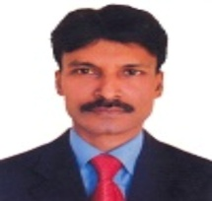 | জনাব মোহা: রায়হান কাওছার (৬৪৩২)  সচিব (সংযুক্ত) | জনপ্রশাসন মন্ত্রণালয়
 | 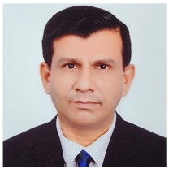 | জনাব মোঃ মোখতার আহমেদ (৬৪৩৯)  সচিব | প্রবাসী কল্যাণ ও বৈদেশিক কর্মসংস্থান মন্ত্রণালয় | +৮৮ ৪১০৩০৪৪৪ | secretary@probashi.gov.bd
 | 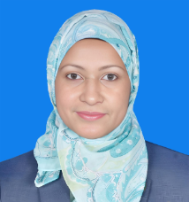 | মিজ্‌ ইয়াসমীন পারভীন, এনডিসি (২০২৬৯)  সচিব | মহিলা ও শিশু বিষয়ক মন্ত্রণালয় | +৮৮ ০২-৫৫১০১০১২ | secretary@mowca.gov.bd
 | 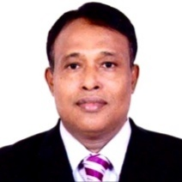 | ব্যারিস্টার মো: গোলাম সরওয়ার ভূঁইয়া (৬৩৩২)  সচিব | বাংলাদেশ জাতীয় সংসদ সচিবালয় | +৮৮ 0255028977 | secretary@parliament.gov.bd
 | 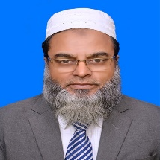 | জনাব মো: আশরাফুল ইসলাম (৬৩২১)  সচিব | মুক্তিযুদ্ধ বিষয়ক মন্ত্রণালয় | +৮৮০২২২৩৩৮৫৮৩৫  +৮৮ ০১৫৫০০৮২৭০০ | secretary@molwa.gov.bd
 | 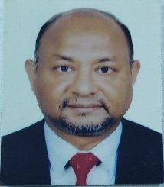 | জনাব মো: দাউদ মিয়া, এনডিসি (৬৪৩৫)  সচিব | কারিগরি ও মাদ্রাসা শিক্ষা বিভাগ | +৮৮ ০২- ২২৩৩৫২৩৬১ /২২  +৮৮ ০১৭৯৯৯৮৮৯৯৯ | secretary@tmed.gov.bd
 | 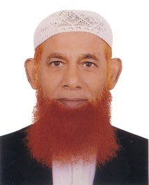 | সাফিজ উদ্দিন আহমেদ (১১৬৮)  ওয়াক্‌ফ প্রশাসক (সচিব) | ওয়াক্‌ফ প্রশাসকের কার্যালয় | ০২-৪১০৩২৮৭৩ | administrator@waqf.gov.bd
 | 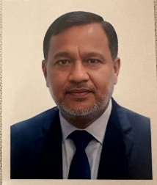 | মোঃ আব্দুল্লাহ আল বাকী (৪৫২৯)  চেয়ারম্যান (সচিব) | ভূমি আপীল বোর্ড | ০২-৪১০২৫৪৮১ | chairman@lab.gov.bd
 | 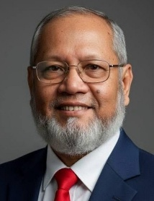 | ড. মোহাম্মদ জকরিয়া  মহাপরিচালক (সচিব) | এনজিও বিষয়ক ব্যুরো | ৫৫০০৭৪০০ | dg@ngoab.gov.bd
 | 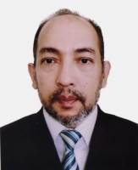 | মো: সাখাওয়াৎ হোসেন (৬৩২৮)  সচিব | প্রাথমিক ও গণশিক্ষা মন্ত্রণালয় | +৮৮ ০২-৫৫১০০৪৮৪  +৮৮ ০১৭১৩০৪১৫৮৬ | scy@mopme.gov.bd
 | 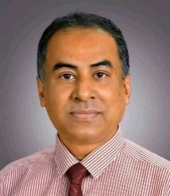 | জনাব মোঃ হাসান জাফির তুহিন  চেয়ারম্যান (সচিব) | বরেন্দ্র বহুমুখী উন্নয়ন কর্তৃপক্ষ |  | chairman@bmda.gov.bd
 | 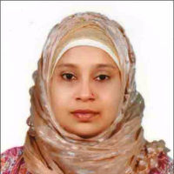 | মিজ্‌ মিরানা মাহরুখ (৬৪৮৯)  সচিব | বিদ্যুৎ বিভাগ,  বিদ্যুৎ, জ্বালানি ও খনিজ সম্পদ মন্ত্রণালয় | +৮৮ ০২-৯৫১১০৩০  +৮৮ ০১৩২৯৭০২৪২৩ | secy@pd.gov.bd
 | 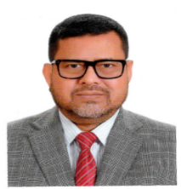 | জনাব নাসির-উদ-দৌলা (৬৩১৮)  চেয়ারম্যান (সচিব) | বাংলাদেশ ট্রেড এন্ড ট্যারিফ কমিশন
 | 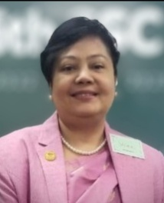 | মিজ্‌ ফারাহ শাম্মী, এনডিসি (৬৫০৬)  সচিব, সমন্বয় ও সংস্কার | মন্ত্রিপরিষদ বিভাগ | +৮৮ ০২-২২৬৬৪১৪৪৩ | secy_cnr@cabinet.gov.bd
 | 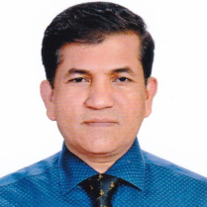 | জনাব মোঃ আতাউর রহমান খান, এনডিসি (২০৩৪৪)  সচিব | বাণিজ্য মন্ত্রণালয় | +৮৮ ০২-৫৫১০১০০৬  +৮৮ ০১৭১৪০৫১৪০১ | secy@mincom.gov.bd
 | 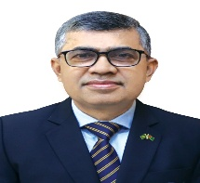 | জনাব মোঃ খায়রুল কবীর মেনন (৬৪৩৩)  মহাপরিচালক (সচিব) | জাতীয় পরিকল্পনা ও উন্নয়ন একাডেমি (এনএপিডি) | +৮৮ ০২-৯৬১৫৬৪২ | dg@napd.gov.bd
 | 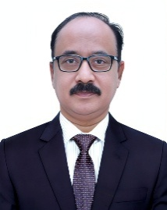 | জনাব শরফ উদ্দিন আহমদ চৌধুরী (৬৫৭১)  সচিব | বস্ত্র ও পাট মন্ত্রণালয় | +৮৮-০২২২৩৩৫৬৫৪৪  +৮৮ ০১৭১৫০০১৪৪০ | sectext@gmail.com
 | 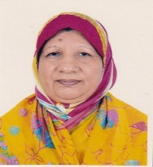 | ড. রওশন আরা বেগম (৫৬৫০)  মহাপরিচালক (সচিব) | জাতীয় স্থানীয় সরকার ইনস্টিটিউট
 |  |  | বাংলাদেশ সরকারী কর্মকমিশন সচিবালয় | +৮৮ ০২৫৫০০৬৬২২  +৮৮ ০১৭৯২১৬১ | secretary@bpsc.gov.bd

সরকারের সচিব/সমমর্যাদাসম্পন্ন ও তদূর্ধ্ব পদমর্যাদার কর্মকর্তাবৃন্দের তালিকা

ক্রঃ | ছবি | নাম, পদবি ও পরিচিতি নম্বর | কর্মস্থল | ফোন/মোবাইল | ই-মেইল ঠিকানা
 | 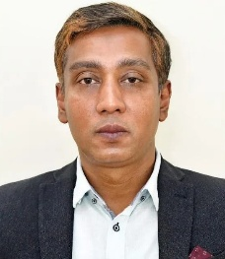 | অধ্যাপক ড. এস এম আব্দুল-আওয়াল  সচিব  মুখ্য সমন্বয়ক (এসডিজি) | প্রধানমন্ত্রীর কার্যালয় | ৫৫০২৯৪৫৯

ভারপ্রাপ্ত সচিবগণের তালিকা

ক্রঃ | ছবি | নাম, পদবি ও পরিচিতি নম্বর | কর্মস্থল | ফোন/মোবাইল | ই-মেইল ঠিকানা
 | 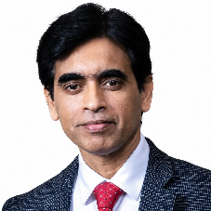 | জনাব মোঃ মামুনুর রশীদ ভূঞা (৬৪৯২) | তথ্য ও যোগাযোগ প্রযুক্তি বিভাগ | +৮৮ ০২-৪১০২৪০৩১ | secretary@ictd.gov.bd
 | 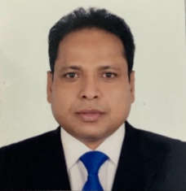 | জনাব আহসান হাবিব  ভারপ্রাপ্ত সচিব  ও  ভারপ্রাপ্ত চেয়ারম্যান | অভ্যন্তরীণ সম্পদ বিভাগ  ও  জাতীয় বাজস্ব বোর্ড | +৮৮ ০২২২৩৩৫৪৮৮২  +৮৮ ০১৭১৩২৬২০৬৭ | secretary@ird.gov.bd
 | 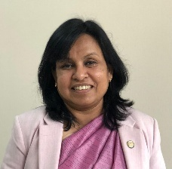 | ড. ফাহমিদা খানম (৬৪২৫)  ভারপ্রাপ্ত সচিব | পরিবেশ, বন ও জলবায়ু পরিবর্তন মন্ত্রণালয় | +৮৮০২৫৫১০০৪৩৩ | secretary@moef.gov.bd

মন্ত্রিপরিষদ সচিব, প্রধানমন্ত্রীর মুখ্য সচিব, সিনিয়র সচিব/সমমর্যাদা সম্পন্ন কর্মকর্তাবৃন্দ এবং সচিব/সমমর্যাদা সম্পন্ন ও ভারপ্রাপ্ত সচিব (মন্ত্রণালয়/বিভাগসমুহ) কর্মকর্তাবৃন্দের গ্রুপ মেইল: allsecretaries@cabinet.gov.bd

